Załącznik nr II do Umowy nr ………………………...

Zasady realizacji usług powszechnych
- Usługi pocztowe:
- przesyłki listowe nierejestrowane w obrocie krajowym i w obrocie zagranicznym,
- przesyłki polecone w obrocie krajowym i w obrocie zagranicznym,
- przesyłki listowe z zadeklarowaną wartością w obrocie krajowym i w obrocie zagranicznym,
- paczki pocztowe w obrocie krajowym i obrocie zagranicznym,
- paczki pocztowe z zadeklarowaną wartością w obrocie krajowym i w obrocie zagranicznym,
o masie i wymiarach określonych w art. 45 ust. 1 ustawy Prawo pocztowe nadane w okresie roku kalendarzowego w ilości do 100 000 sztuk przesyłek danego rodzaju są usługami powszechnymi.
W ramach usług powszechnych mogą być nadawane także przesyłki dla ociemniałych w obrocie krajowym i zagranicznym, przesyłki w obrocie krajowym zawierające obowiązkowe egzemplarze biblioteczne oraz Worek M w obrocie zagranicznym.
- Usług pocztowych, o których mowa w pkt 1, świadczonych dla nadawców masowych nie zalicza się do usług powszechnych.
- Nadawca masowy to nadawca nadający przesyłki pocztowe na podstawie umowy o świadczenie usługi pocztowej zawartej w formie pisemnej, od chwili przekroczenia liczby 100 000 sztuk przesyłek danego rodzaju w danym roku kalendarzowym, z wyłączeniem podmiotów zaliczonych do sektora finansów publicznych w rozumieniu ustawy z dnia 27 sierpnia 2009 roku o finansach publicznych, przedsiębiorstw użyteczności publicznej, do których stosuje się przepisy ustawy z dnia 25 września 1981 roku o przedsiębiorstwach państwowych, oraz państwowego przedsiębiorstwa użyteczności publicznej – „Zakładu Unieszkodliwiania Odpadów Promieniotwórczych”.
- Zasady realizacji usług powszechnych w obrocie krajowym i zagranicznym, odpowiedzialność …………………. z tytułu niewykonania lub nienależytego wykonania usług, uprawnienia nadawcy i adresata oraz postępowanie reklamacyjne określa Regulamin świadczenia usług powszechnych, który dostępny jest na stronie internetowej ………………………………... oraz w placówkach pocztowych.
- Rodzaje przesyłek w ramach poszczególnych usług powszechnych, o których mowa w pkt 1, odzwierciedlone są w Cenniku usług powszechnych w obrocie krajowym i zagranicznym i identyfikowane są poprzez:
- masę przesyłki – przedziały wagowe,
- format,
- kategorię doręczania – ekonomiczne albo priorytetowe,
- obszar/strefa doręczenia przesyłek (wyłącznie dla obrotu zagranicznego).
- Wysokość opłat za usługi powszechne wskazana jest w Cenniku usług powszechnych w obrocie krajowym i zagranicznym, który dostępny jest na stronie internetowej ……………………….oraz w placówkach pocztowych.
- Pozostałe opłaty do usług powszechnych wskazane są w „Cenniku opłat dodatkowych” dostępnym na stronie internetowej ………………………. oraz w placówkach pocztowych.
- Zgodnie z art. 43 ust. 1 pkt 17 ustawy z dnia 11 marca 2004 roku o podatku od towarów i usług, usługi powszechne świadczone przez Pocztę Polska S.A. są zwolnione z podatku od towarów i usług.
- Nadanie i zwrot usług powszechnych dokonywany będzie za pośrednictwem placówek pocztowych wskazanych w Załączniku nr I do Umowy.
- Nadawca zobowiązuje się do nadawania przesyłek zgodnie z Regulaminem, o którym mowa w pkt 4.
- Poczta może odmówić przyjmowania przesyłek od Nadawcy, które nie spełniają warunków określonych w niniejszym Załączniku, Załączniku Zasady poprawnego adresowania i oznakowania przesyłek, Umowie i Regulaminie, o którym mowa w pkt 4.
- Nadawca może przekazywać dane o nadawanych przesyłkach za pośrednictwem aplikacji Elektroniczny Nadawca dostępnej pod adresem (……………………...), do której otrzyma login i hasło, gdzie będą generowane m.in. elektroniczna książka nadawcza i formularze niezbędne do realizacji usług.
- W przypadku nadawania przesyłek listowych nierejestrowanych w obrocie krajowym i zagranicznym (bez wykorzystania aplikacji Elektroniczny Nadawca)Nadawca zobowiązany jest każdorazowo przekazywać wypełnione w dwóch egzemplarzach zestawienia zgodne
z poniższymi wzorami:

Wzór Zestawienia ilościowo – wartościowego dla przesyłek listowych nierejestrowanych
w obrocie krajowym nadanych w dniu_____________

Nazwa firmy: ......................................................... Adres: ................................................................................................
Forma opłaty za przesyłki: Umowa ________/__

Przedział wagowy | Przesyłki listowe nierejestrowane
Przedział wagowy | Ekonomiczne |  |  | Priorytetowe
Przedział wagowy | liczba | cena jednostkowa | łączna wartość | liczba | cena jednostkowa | łączna wartość
GABARYT
do 500 g
Ponad 500 g do 1000 g
Ponad 1000 g do 2000 g
RAZEM

Przekazał/a ……..………… Odebrał/a …………….. Data i godzina odbioru / przekazania ……...............

Wzór Zestawienia ilościowo – wartościowego dla przesyłek listowych nierejestrowanych
w obrocie zagranicznym nadanych w dniu_____________

Nazwa firmy: ......................................................... Adres: ................................................................................................
Forma opłaty za przesyłki: Umowa ________/__

Przedział wagowy | Przesyłki listowe nierejestrowane
Przedział wagowy | Ekonomiczne |  |  |  | Priorytetowe
Przedział wagowy | Kraje europejskie (łącznie z Cyprem, całą Rosją i Izraelem) |  | Kraje  pozaeuropejskie |  | STREFA "A" |  | STREFA "B" |  | STREFA "C" |  | STREFA "D"
Przedział wagowy | liczba | wartość | liczba | wartość | liczba | wartość | liczba | wartość | liczba | wartość | liczba | wartość
do 500 g
ponad 500 do 1000 g
ponad 1000 do 2000g

Przekazał/a ……..………… Odebrał/a …………….. Data i godzina odbioru / przekazania ……...............

- W przypadku nadawania przesyłek listowych rejestrowanych w obrocie krajowym i zagranicznym(bez wykorzystania aplikacji Elektroniczny Nadawca)Nadawca wypełnia w dwóch egzemplarzach pocztową książkę nadawczą zgodnie z poniższymi zasadami:
  - wpisuje każdą przesyłkę rejestrowaną w oddzielnej pozycji,
  - umieszcza u góry arkusza adres nadawcy w pełnym brzmieniu (odcisk pieczątki firmowej) oraz formę uiszczenia opłaty,
  - czytelnie wypełnia odpowiednie rubryki w książce, zgodnie z nadawanymi przesyłkami; w przypadku nadawania przesyłek poleconych priorytetowych w rubryce uwagi, umieszcza napis „priorytet”,
  - wypełnia rubryki zgodnie z nagłówkami; niedopuszczalne jest umieszczanie w rubrykach dodatkowych informacji np. nr faktur, własnych symboli czy numeracji,
  - w przypadku dokonania błędnego wpisu i jego wykreślenia bądź poprawienia, poświadcza ten fakt pisząc w kolumnie „uwagi” – „poprawiłem” lub „przekreśliłem” i składa podpis,
  - wpisuje na oddzielnych stronach książki, przesyłki priorytetowe i przesyłki ekonomiczne,
  - zachowuje kolejność wpisów w książce, która powinna być zgodna z kolejnością przesyłek przekazanych do nadania.
- Nadawca, do przesyłek listowych z zadeklarowaną wartością oraz paczek pocztowych, w tym z zadeklarowaną wartością, może korzystać z nalepek adresowych nakładu …………….. lub może je generować z systemów informatycznych ………….(Elektroniczny Nadawca), bądź korzystać z nalepek adresowych własnego nakładu, które wymagają zatwierdzenia przez ………….... Nalepki adresowe muszą być wypełnione zgodnie z Regulaminem, o którym mowa w pkt 4.
- W przypadku nadawania przesyłek poleconych z usługą potwierdzenie odbioru, Nadawca zobowiązuje się do stosowania formularza potwierdzenia odbioru odpowiednio do trybu, w jakim dana przesyłka będzie nadawana i zgodnego z poniższym wzorem:
- Formularz potwierdzenia odbioru dla przesyłek nadanych w obrocie krajowym na zasadach ogólnych

Wymogi techniczne:
- gramatura papieru: papier offsetowy BD 140 – 200 g/m2
- wymiar druku*:
- minimum 90 x 140 mm (część środkowa, bez listew bocznych);
- optymalne wymiary:
a) część środkowa, bez listew bocznych - 100 x 140 mm,
b) całość druku, tj. część środkowa + listwy boczne - 100 x 160 mm,
* wszystkie wymiary przyjmuje się z tolerancją 2 mm
- listwy po obu stronach, perforacja pionowa pozwalająca na wyrwanie środkowej części druku bez jego uszkodzenia;
- co najmniej 5 mm pasek kleju gwarantujący przyczepność do różnego rodzaju podłoża w zróżnicowanym zakresie temperatur zabezpieczony osłoną.

Adres nadawcy przesyłki:
- naniesiony w strefie prostokątnej w minimalnej odległości:
- 40 mm od górnego brzegu przesyłki,
- 5 mm od prawego brzegu,
- 15 mm od dolnego brzegu.
W pasie 15 mm powyżej dolnej krawędzi strony przedniej druku (awers) oraz z prawej strony danych adresowych nadawcy nie można umieszczać żadnych napisów/nadruków.

WAŻNE: Podczas sortowania przesyłek ich adresy rozpoznawane są automatycznie, dlatego dane na przesyłkach i formularzach powinny być nanoszone kolorem niebieskim lub czarnym.
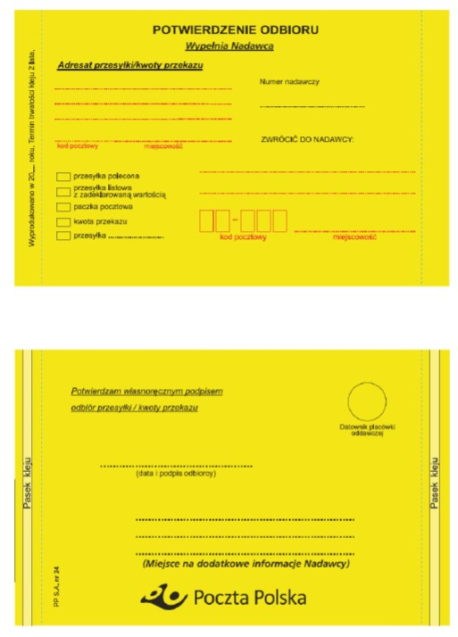

- Formularz potwierdzenia odbioru dla przesyłek nadanych w obrocie zagranicznym

Wymogi techniczne:
- gramatura papieru: papier offsetowy 140-200 g/m² koloru pomarańczowego wg Pantone 1375 U,
- nadruk dwustronny (2 + 2) czarny wg Pantone Neutral Black U (nadruk czarny + pomarańczowe tło),
- wymiar druku: minimum 100 mm x 140 mm +/-2%, + 2 listwy po 10 mm, po obu stronach,
- perforacja pionowa pozwalająca na wyrwanie środkowej części druku bez jego uszkodzenia,
- na listwach minimum 5 mm pasek trwałego samoprzylepnego kleju gwarantującego przyczepność do różnego rodzaju podłoża (papiery, folie), w zróżnicowanym zakresie temperatur (-20°C / +50°C).

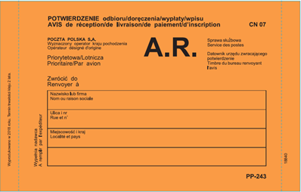

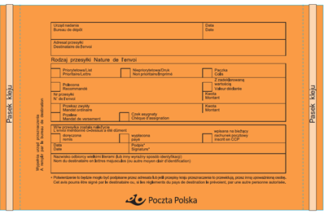

- Formularz potwierdzenia odbioru dla przesyłek nadanych w trybie określonym Kodeksem postępowania administracyjnego (postępowanie administracyjne)

Wymogi techniczne:
1) gramatura papieru: papier offsetowy BD 140 – 200 g/m²;
2) wymiar druku*:
* minimalne: 90 x 140 mm (część środkowa, bez listew bocznych);
* optymalne wymiary:
a) część środkowa, bez listew bocznych: 100 x 140 mm,
b) całość druku, tj. część środkowa + listwy boczne: 100 x 160 mm;
(wszystkie wymiary przyjmuje się z tolerancją 2 mm)
3) listwy po obu stronach, perforacja pionowa pozwalająca na wyrwanie środkowej części druku, bez jego uszkodzenia;
4) co najmniej 5 mm pasek kleju gwarantujący przyczepność do różnego rodzaju podłoża w zróżnicowanym zakresie temperatur, zabezpieczony
osłoną.

Adres nadawcy przesyłki:
- naniesiony w strefie prostokątnej na stronie przedniej druku (awers), w dolnej prawej części w minimalnej odległości:
- 40 mm od górnego brzegu;
- 5 mm od prawego brzegu;
- 15 mm od dolnego brzegu.

Adres adresata przesyłki:
- naniesiony w strefie prostokątnej na stronie przedniej druku (awers), w górnej lewej części.

W pasie 15 mm powyżej dolnej krawędzi strony przedniej druku (awers) oraz z prawej strony danych adresowych nadawcy nie można umieszczać żadnych napisów/nadruków.
WAŻNE: Podczas sortowania przesyłek ich adresy rozpoznawane są automatycznie, dlatego dane na przesyłkach i formularzach powinny być nanoszone kolorem niebieskim lub czarnym.

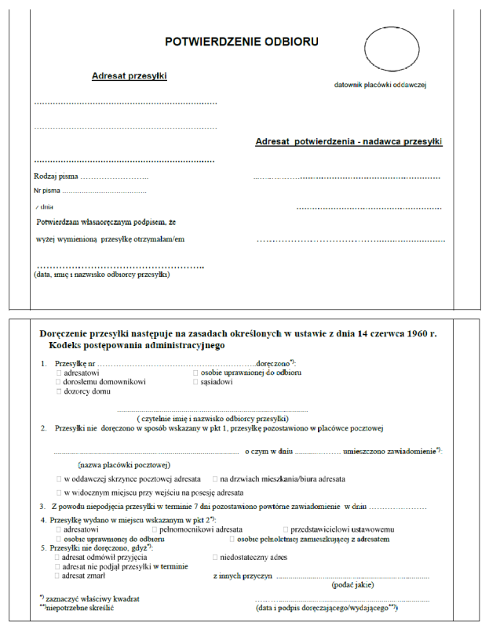

- Formularz potwierdzenia odbioru dla przesyłek nadanych w trybie określonym ustawą Ordynacja podatkowa (postępowanie podatkowe)

Wymogi techniczne:
- gramatura papieru: papier offsetowy BD 140 – 200 g/m²;
- wymiar druku*:
- minimalne: 90 x 140 mm (część środkowa, bez listew bocznych);
- optymalne wymiary:
- część środkowa, bez listew bocznych: 100 x 140 mm,
- całość druku, tj. część środkowa + listwy boczne: 100 x 160 mm;
* wszystkie wymiary przyjmuje się z tolerancją 2 mm

- listwy po obu stronach, perforacja pionowa pozwalająca na wyrwanie środkowej części druku, bez jego uszkodzenia;
- co najmniej 5 mm pasek kleju gwarantujący przyczepność do różnego rodzaju podłoża w zróżnicowanym zakresie temperatur, zabezpieczony osłoną.
Adres nadawcy przesyłki:
- naniesiony w strefie prostokątnej na stronie przedniej druku (awers), w dolnej prawej części w minimalnej odległości:
- 40 mm od górnego brzegu;
- 5 mm od prawego brzegu;
- 15 mm od dolnego brzegu.
Adres adresata przesyłki:
- naniesiony w strefie prostokątnej na stronie przedniej druku (awers), w górnej lewej części.

W pasie 15 mm powyżej dolnej krawędzi strony przedniej druku (awers) oraz z prawej strony danych adresowych nadawcy nie można umieszczać żadnych napisów/nadruków.
WAŻNE: Podczas sortowania przesyłek ich adresy rozpoznawane są automatycznie, dlatego dane na przesyłkach i formularzach powinny być nanoszone kolorem niebieskim lub czarnym.



